**Практическая работа 7**

Задача 1

Реализовать с помощью математического языка LaTeX нижеприведенную формулу:



Прислать код на LaTeX и картинку-результат, где, помимо формулы, будет указано ФИО студента.

**PolovinkinKE**

**\[**

**\int_{x}^{\infty}\frac{dt}{t(t^2-1)\log t}=\int_{x}^{\infty}\frac{1}{t \log t} (\sum_{m} t^{-2m}) dt = \sum_{m} \int_{x}^{\infty}\frac{t^{-2m}}{t \log t} dt \stackrel{(u=t^{-2m})}{=} - \sum_{m} li (x^{-2m})**

**\]**

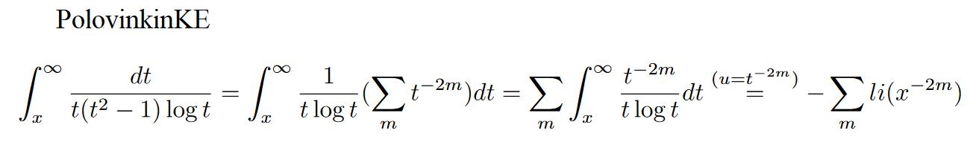

Задача 2

На языке PlantUML реализовать диаграмму на рисунке ниже. Прислать текст на PlantUML и картинку-результат, в которой ФИО студента заменены Вашими собственными. Обратите внимание на оформление, желательно придерживаться именно его, то есть без стандартного желтого цвета и проч. Чтобы много не писать используйте псевдонимы с помощью ключевого слова "as".

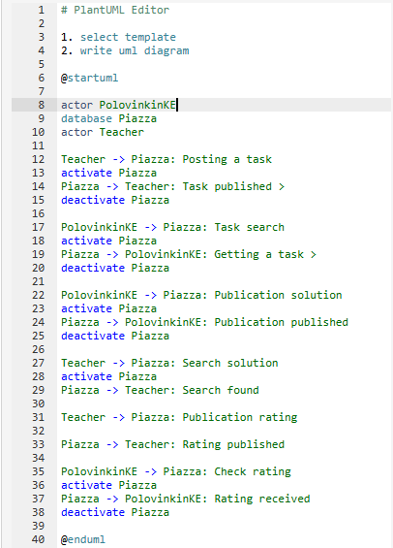

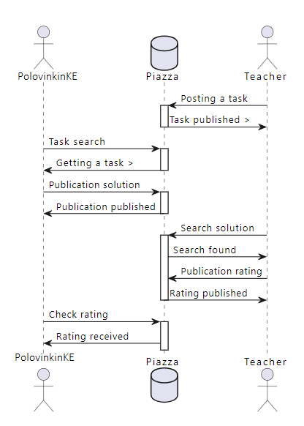

Задача 4

Выбрать программный проект из нескольких файлов (лучше свой собственный), состоящий из нескольких файлов. Получить для него документацию в Doxygen. Язык реализации не важен. Должны быть сгенерированы: описания классов и функций, диаграммы наследования, диаграммы графа вызовов функции. Прислать pdf-файл с документацией (см. latex/make.bat), в котором будет указано ваше авторство. Необходимо добиться корректного вывода русского текста.

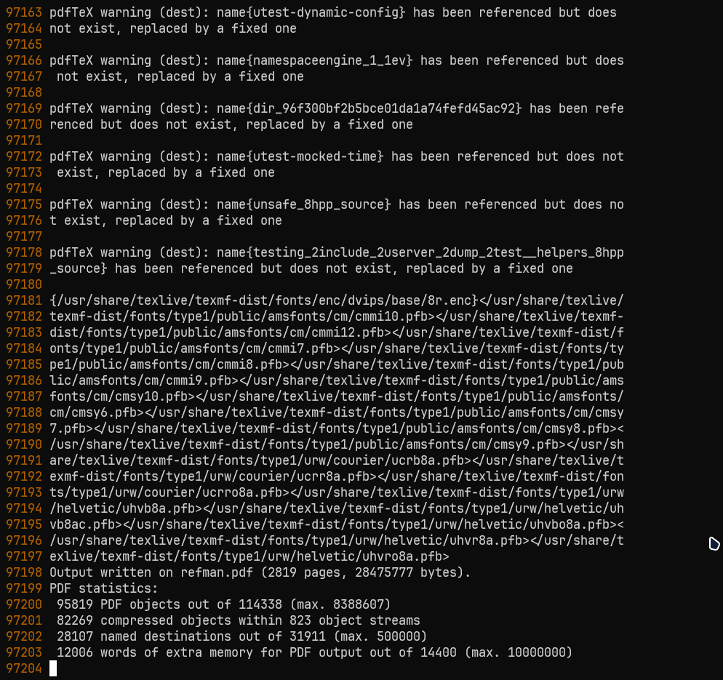

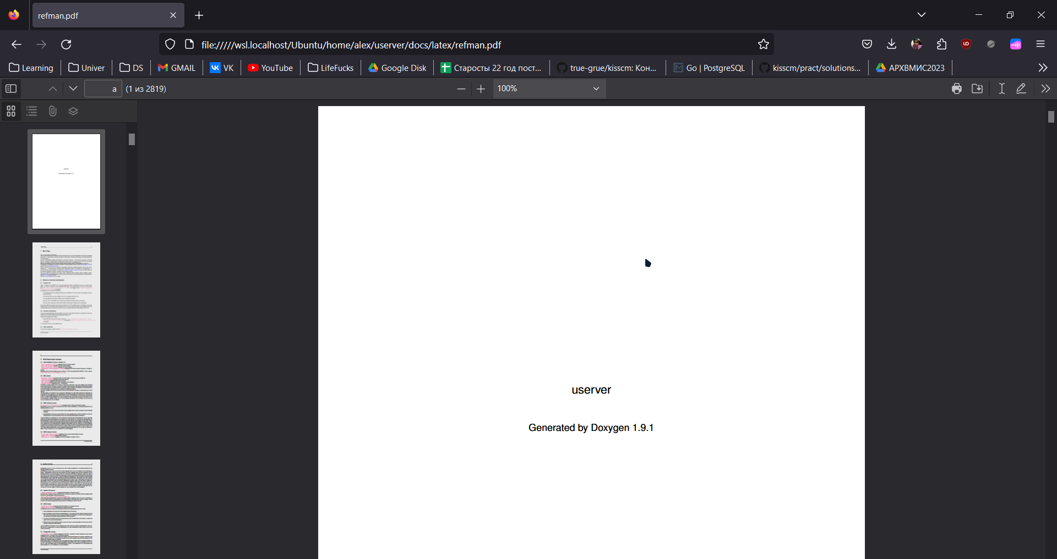

Задача 5

Выбрать программный проект на Python (лучше свой собственный), состоящий из нескольких файлов. Получить для него документацию в Doxygen. Должны быть сформированы: руководство пользователя и руководство программиста. Руководство программиста должно содержать описание API, полученное с использованием расширения autodoc. Для каждого из модулей должна присутствовать диаграмма наследования и подробное описание классов и функций (назначение, описание параметров и возвращаемых значений), извлеченных из docstring. Прислать pdf-файл с документацией, в котором будет указано ваше авторство и весь авторский текст приведен на русском языке.



